ÚKOLY PRO BUDOUCÍHO PRVŇÁČKA
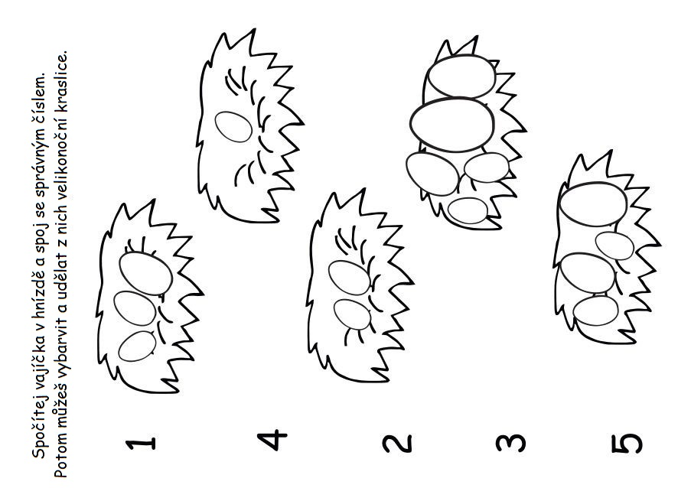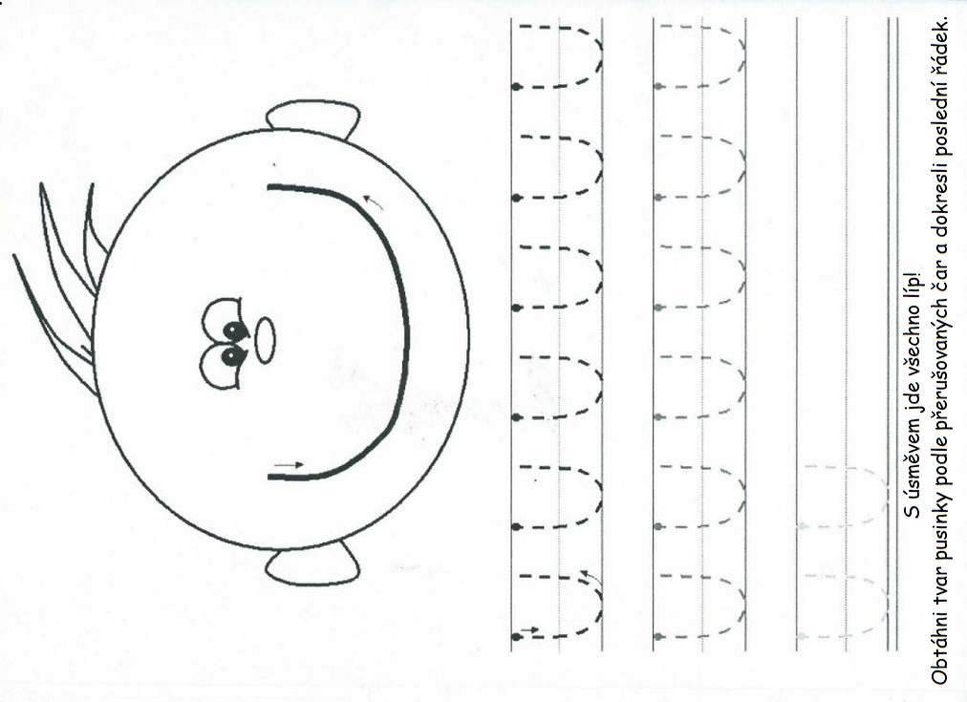

ZVLÁDNUL SI TO, ŠIKULKA! TĚŠÍME SE NA TEBE

